

**17η Εργαστηριακή Άσκηση**

Κατασκευή Ηλεκτρικής Εγκατάστασης με 2 κουδούνια και κλειδαριά



**Εργαστήριο Εσωτερικών Ηλεκτρικών Εγκαταστάσεων και Ηλεκτρολογικού σχεδίου**

**Τομέας Ηλεκτρολογίας και Ηλεκτρονικής ΕΠΑ.Λ. Πάρου**

Γ΄ Τάξη Ηλεκτρολόγων

Δευτέρα 22 Μαρτίου 2021

Όνομα: …………………………………………………………………………………………………..

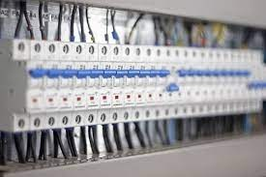

Οι Εσωτερικές Ηλεκτρικές Εγκαταστάσεις (Ε.Η.Ε.)   
διακρίνονται σε δυο κατηγορίες:   
στις εγκαταστάσεις **ισχυρών** ρευμάτων   
και στις εγκαταστάσεις **ασθενών** ρευμάτων

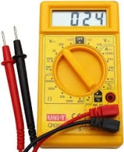

Οι εγκαταστάσεις ισχυρών ρευμάτων λειτουργούν με τάση **230V** ή **380V**

,

Οι εγκαταστάσεις ασθενών ρευμάτων λειτουργούν με **τάση μικρότερη των 50V**

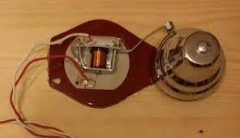

Η ηλεκτρική εγκατάσταση κουδουνιών και ηλεκτρικής κλειδαριάς ανήκουν στις εγκαταστάσεις ασθενών ρευμάτων

Οι κύριες συσκευές της ηλεκτρικής εγκατάστασης κουδουνιών και ηλεκτρικής κλειδαριάς είναι:

Ηλεκτρομαγνητικός σηματοδότης (**κουδούνι**)

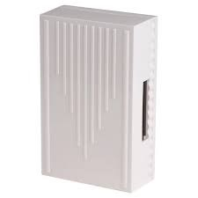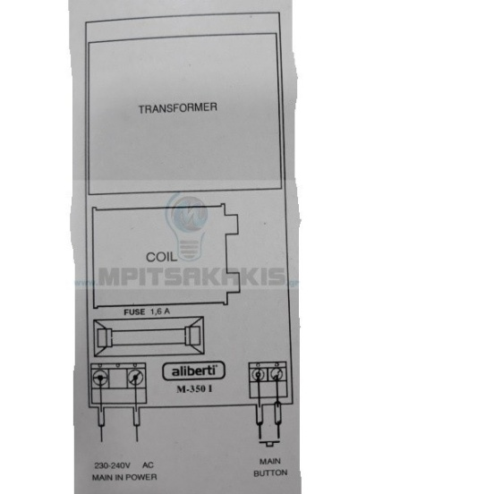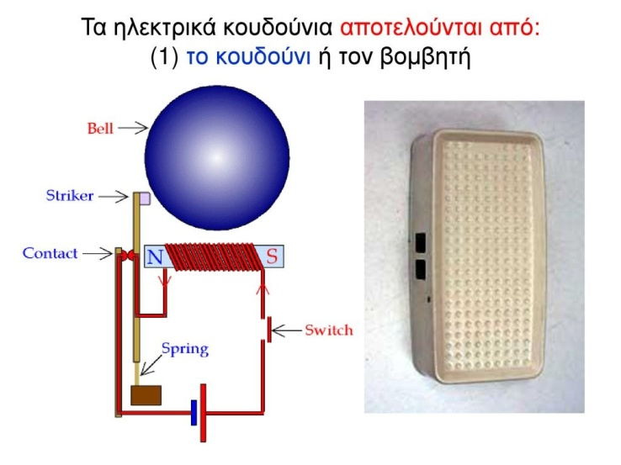

**Α. Ανάλυση** – Περιγραφή στοιχείων άσκησης

Αποτελείται από τον ηλεκτρομαγνήτη, τον οπλισμό και τον βραχίονα μανδάλωσης.  
Όταν διεγείρεται ο ηλεκτρομαγνήτης έλκει τον οπλισμό,   
ο οποίος με τη σειρά του μετατοπίζει τον βραχίονα μανδάλωσης, με αποτέλεσμα την απομανδάλωση (ελευθέρωση) της πόρτας

Ηλεκτρική κλειδαριά

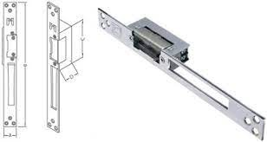

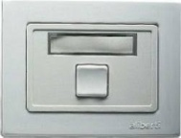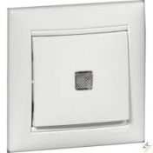

Μπουτόν εξώπορτας   
και μπουτόν κλειδαριάς

Ανεξάρτητη γραμμή

Η εγκατάσταση των κουδουνιών και της ηλεκτρικής κλειδαριάς τροφοδοτείται με ανεξάρτητη γραμμή από τον πίνακα κοινοχρήστων (κτίρια κατοικιών)

Το κύκλωμα τροφοδοτείται με AC ρεύμα τάσης 6V ή 8V ή 12V από το δευτερεύον ενός Μ/Σ.

Τάση

Καλωδίωση: Για τη σύνδεση του πρωτεύοντος του Μ/Σ στον πίνακα κοινοχρήστων χρησιμοποιείται καλώδιο 2Χ 1,5 ${mm}^{2}$. Η διατομή των καλωδίων των κουδουνιών και της κλειδαριάς εξαρτάται από την απόσταση του Μ/Σ και της πιο απομακρυσμένης συσκευής της εγκατάστασης (κουδούνι ή κλειδαριά)

Π.χ. για απόσταση 50m χρησιμοποιείται καλώδιο διατομής 0,8 ${mm}^{2}$, για απόσταση 100m, διατομή 1,5 ${mm}^{2}$

ΠΟΛΥΓΡΑΜΜΙΚΟ ΣΧΕΔΙΟ

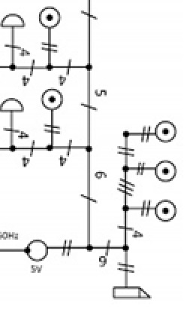   
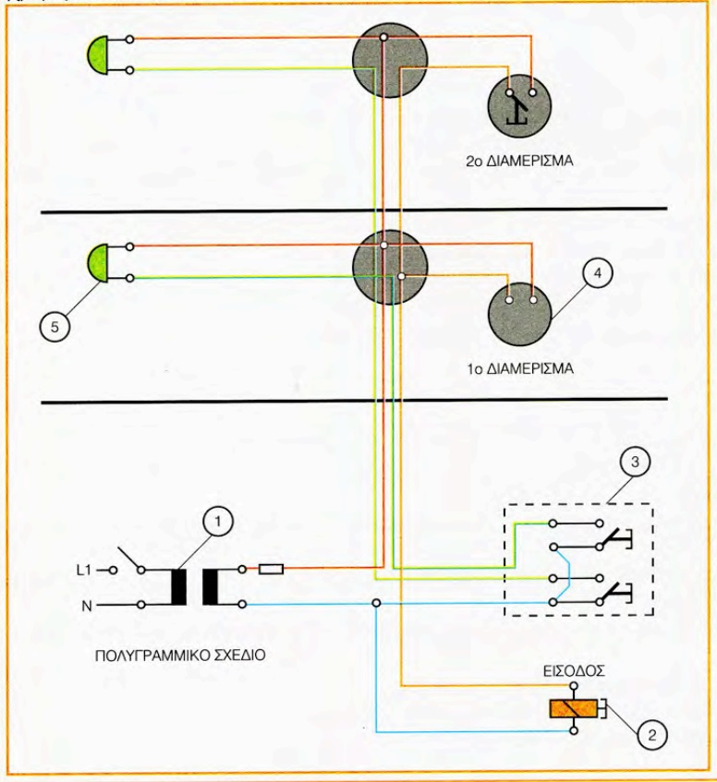



**ΠΟΡΕΙΑ ΤΗΣ ΑΣΚΗΣΗΣ**

**Γ. Πραγματοποίηση της άσκησης**

1. Πραγματοποιήστε στην πινακίδα σας τις καλωδιώσεις του κυκλώματος σύμφωνα με το παραπάνω σχέδιο, αφού πρώτα κάνετε τις απαραίτητες τροποιοήσεις (προσθήκες κουτιών διακλάδωσης/διακοπτών) στις εργαστηριακές σας πινακίδες.
2. Τροφοδοτείστε το κύκλωμα με τάση 230V παρουσία του καθηγητή.
3. Πιέστε το μπουτόν του Α διαμερίσματος στην μπουτονιέρα εισόδου και ελέγξτε αν το κουδούνι του λειτουργεί.
4. Πιέστε το μπουτόν τουΒΑ διαμερίσματος στην μπουτονιέρα εισόδου και ελέγξτε αν το κουδούνι του λειτουργεί.
5. Πιέστε το μπουτόν της κλειδαριάς του Β διαμερίσματος και ελέγξτε εάν απομανδαλώνει (ελευθερώνει) την πόρτα.
6. Δημιουργία βλάβης από τον καθηγητή στο κύκλωμα
7. Αποκαταστείστε τη βλάβη και δοκιμάστε ξανά το κύκλωμα
8. Διακόψτε την τροφοδότηση του κυκλώματος.

Αποσυναρμολογείστε το κύκλωμα και επιστρέψτε τα υλικά και τα εργαλεία στην αποθήκη του εργαστηρίου.